Приложение №1 к Электронной версии контракта по закупке № ______________ от «__» _______ 2026 г.

ТЕХНИЧЕСКОЕ ЗАДАНИЕ
на изготовление и поставку кабинетных табличек.

(ЗАКУПКА КАБИНЕТНЫХ ТАБЛИЧЕК ПРОИЗВОДИТСЯ ДЛЯ ДОУКОМПЛЕКТАЦИИ УЖЕ ИМЕЮЩИХСЯ У ЗАКАЗЧИКА ТАБЛИЧЕК)

1. Предмет закупки: Изготовление и поставка кабинетных табличек (далее-Товар).
2. Место и время поставки Товара: 123182, г. Москва, Волоколамское шоссе, д. 30, стр. 1 в рабочие часы Заказчика (понедельник - четверг с 09:00 до 17:00 часов; пятница- с 09:00 до 16:00 часов)
3. Порядок поставки Товара: Поставка Товара по адресу Заказчика осуществляется силами и средствами Поставщика. В стоимость поставки входят все расходы, связанные с выполнением Поставщиком обязательств по Контракту, расходы на перевозку, погрузочно-разгрузочные работы, приобретение материалов, редактирование, художественное оформление, согласование оригинал-макета, необходимого оборудования, в том числе страхование, налоги и пошлины, сборы и другие обязательные платежи, которые Поставщик должен выплатить в связи с выполнением обязательств по Контракту в соответствии с законодательством Российской Федерации.
Поставщик обязан передать Заказчику Товар в упаковке, обеспечивающей сохранность Товаров такого рода при обычных условиях хранения и транспортировки. Упаковка Товара, порядок погрузки-разгрузки и транспортировки должна исключать возможность механических повреждений поставляемого Товара.

4. Технические характеристики и количество Товара:

№ | Наименование | Фото | Ед. изм. | Кол-во
1. | Табличка кабинетная с элементами 1 (одной) вставки (со сменной информацией)  Покрытие золотистое или серебряное.  Табличка из металла с горизонтальным направлением сатинирования.  Металл - Шампань матовый сатин Nova Chrome либо Серебро сатин Nova Chrome  Размер таблички: 300х170 мм.  Толщина: 2,5 мм.  Нанесение надписи методом термопереноса.  Вставка-табличка из металла с горизонтальным направлением сатинирования.  Металл - Шампань матовый сатин Nova Chrome либо Серебро сатин Nova Chrome  Размер таблички: 300х70 мм.  Толщина: 0,8 мм.  Нанесение надписи методом термопереноса.  Карманы для сменной информации выполняются скрытыми, т.е. карманы не выпирают и не имеют внешних направляющих для вставок. Табличка выполняется строго в 3 слоя, где первый слой основа, второй слой скрытые направляющие, третий слой информационный. Информационный слой -это слой, на котором размещается информация о назначении помещения и его номере. Табличка полностью выполняется из металла, применение пластиков не допустимо. Вставка должна быть изготовлена из идентичного материала что и табличка, применение разных, но похожих материалов не допустимо. | 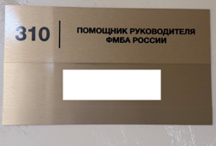  Образец:  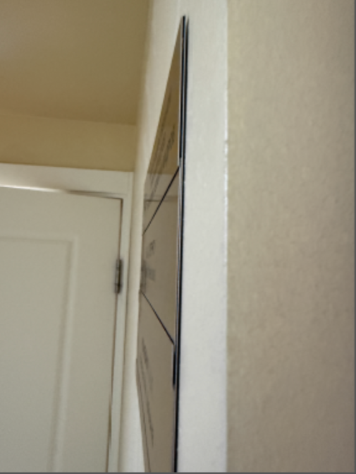  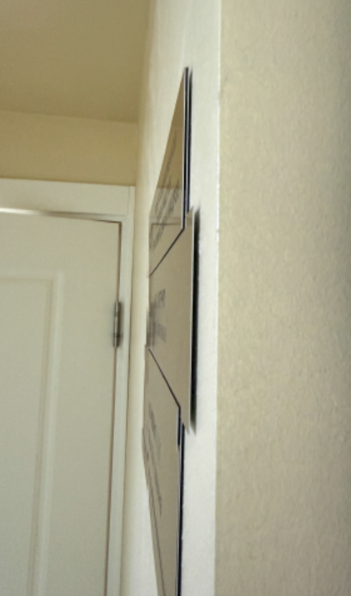 | шт | 6
2. | Табличка кабинетная с двумя карманами для сменной информации:  Покрытие золотистое или серебряное.  Табличка из металла с горизонтальным направлением сатинирования.  Металл - Шампань матовый сатин Nova Chrome либо Серебро сатин Nova Chrome  Размер таблички: 300х280 мм.  Толщина: 2,5 мм.  Нанесение надписи методом термопереноса.  Карманы для сменной информации выполняются скрытыми, т.е. карманы не выпирают и не имеют внешних направляющих для вставок. Табличка выполняется строго в 3 слоя, где первый слой основа, второй слой скрытые направляющие, третий слой информационный. Информационный слой -это слой, на котором размещается информация о назначении помещения и его номере. Табличка полностью выполняется из металла, применение пластиков не допустимо. Вставка должна быть изготовлена из идентичного материала что и табличка, применение разных, но похожих материалов не допустимо. | 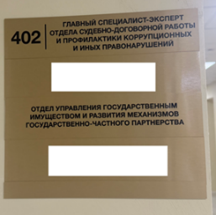  Образец: | шт | 1
3. | Вставка-табличка из металла с горизонтальным направлением сатинирования.  Металл - Шампань матовый сатин Nova Chrome либо Серебро сатин Nova Chrome  Размер таблички: 300х70 мм.  Толщина: 0,8 мм.  Нанесение надписи методом термопереноса. | 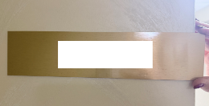 | шт | 7
4. | Табличка кабинетная из металла с горизонтальным направлением сатинирования.  Металл - Шампань матовый сатин Nova Chrome либо Серебро сатин Nova Chrome  Размер таблички: 300х70 мм.  Толщина: 0,8 мм.  Нанесение надписи методом термопереноса | 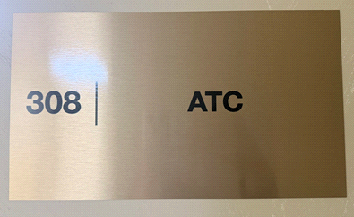 | шт | 1
5. | Табличка из нержавеющей стали с горизонтальным сатинированием.  Размер таблички: 200х300 мм.  Толщина: 4 мм.  Нанесение выполняется гравировкой с последующим заполнением черной краской. Фаски на таблички изготавливаются из нержавеющей стали и крепятся к ней по средству точечной сварки. Крепление табличек выполняются в скрытом виде. | 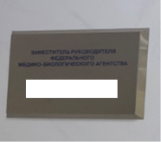 | шт | 1

Надписи на табличках выполняются в черном цвете. Шрифт надписи (Шрифт: HelveticaNeueCyr Bold) должен обеспечить полное размещение информации на табличках. Перед началом изготовления Товара, оригинал-макеты должны пройти согласование с Заказчиком.
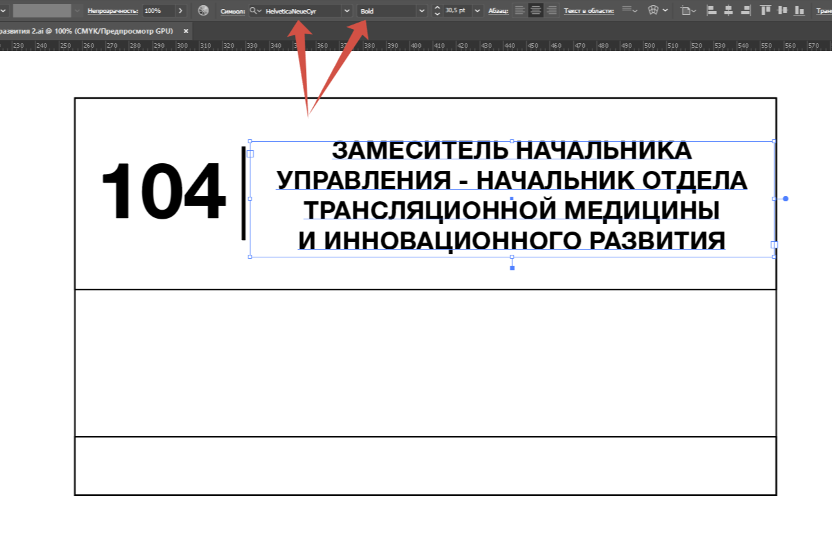
В готовом изделии не допускаются: дефекты, приводящие к искажению или потере информации, перевернутая, пропущенная, перепутанная надпись, буквы и знаки, грубые дефекты воспроизведения текста, геральдики, непропечатка (потеря элементов изображения), смазывание, отмарывание краски, полошение, забитые краской участки, пятна, царапины, сдвоенная печать, неправильное, искаженное, неровное расположение текста на продукции, иные дефекты, приводящие к искажению или потере информации, механические повреждения (надорванные края, загнутые углы, наличие складок материала, потертости, пятна, царапины и иные следы загрязнения, неровная обрезка, кривизна используемого материала, иные дефекты, приводящие к потере товарного вида продукции или затрудняющие использование изделия по назначению.
5. Срок и порядок поставки Товара: - 18 (восемнадцать) рабочих дней (включает в себя согласование, изготовление, поставку).
5.1. В течении одного рабочего дня с даты заключения контракта Заказчик предоставляет Поставщику информацию о данных для нанесения на сигнальные экземпляры.
5.2. Поставщик в течение 3 (трех) рабочих дней с даты предоставления информации от Заказчика предоставляет на согласование Заказчику по 1-му сигнальному экземпляру табличек в соответствии с пунктами № 1,2,3,4,5 Технических характеристик.
5.3. Заказчик в течение 2 (двух) рабочих дней с даты предоставления Поставщиком сигнальных экземпляров рассматривает, согласовывает и информирует Поставщика о результатах согласования.
5.4. В случае, если в представленных сигнальных экземплярах будет выявлено несоответствие Техническим требованиям, Поставщик обязан за свой счёт устранить недостатки и в течение 2 (двух) рабочих дней предоставить Заказчику исправленные сигнальные экземпляры.
5.5. В случае согласования Заказчиком сигнальных экземпляров, Поставщик обязан в течение 10 (десяти) рабочих дней с даты согласования и утверждения сигнальных экземпляров осуществить поставку Товара. Образец товара зачтется к общему количеству товара, указанному в спецификации к контракту.
6. Срок приемки заказчиком товара: Заказчик осуществляет приемку Товара в течение 5 (пяти) рабочих дней с даты поставки. При обнаружении недопоставки или поставки Товара ненадлежащего качества Заказчик в течение 5 (пяти) рабочих дней с момента поставки Товара составляет акт и направляет Поставщику претензию об устранении нарушений. Поставщик за свой счет должен произвести замену или допоставку Товара в течение 5 (пяти) рабочих дней с даты получения претензии Заказчика.

7. Срок предоставления поставщиком документов, подтверждающих выполнение обязательств по контракту: Поставщик должен передать Заказчику вместе с Товаром по одному экземпляру следующих документов:
- счет на оплату;
- УПД (в случае, если Товар попадает в список товаров, подлежащих прослеживаемости, то Поставщик указывает в УПД регистрационный номер партии товара или РНПТ);
- иные документы, предоставление которых требуется в соответствии с действующим законодательством.

8. Порядок расчетов: Оплата производится в течение 7 (семи) рабочих дней с даты подписания УПД.

9. Требования к сроку предоставления гарантий качества услуг:
Гарантийный срок составляет не менее 12 месяцев после приемки Заказчиком и при условии надлежащего использования заказчиком.

10. Контактное лицо: Еремеева Т.П. Тел.: 8 (499) 720-41-19.,
Электронная почта: eremeeva@nic-itep.ru

